（V212）顾客特殊要求
更新项目序号 | 更新项目名称 | 更新时间 | 客户协议编号
共用部分 | 9.工程问题处理办法 |  | IL0001General agreement Engineering-Fineline global 9.2022xls.xls徐方2022-09-21顾客质量要求评审表
FPC部分 | 1.涨缩要求 |  | L0002等Fineline涨缩要求20220825武晓飞2022-08-25顾客质量要求评审表
CAM部分 | 6.图纸要求 |  | L0002等Fineline涨缩要求20220825武晓飞2022-08-25顾客质量要求评审表
预审部分 | 8 |  | IL0002等Fineline 关于出货报告要求武晓飞2022-04-22顾客质量要求评审表
共用部分 | 8.外形1）V-Cut要求 |  | 2021.7.12武经理邮件答复: 答复: Beanstandung RF2021033 (Art.-Nr. 41-09869-1132 // Geometrie Ritzlinien)
预审部分 | 7 |  | V155,V212 关于工程的要求20210423武晓飞2021-04-23V155 V212民品顾客质量要求评审表
CAM部分 | 5.Woking Gerber Data要求 |  | FineLine-PFWF instruction rev2.1 补充熊丹莉2021-02-08V155, V32T, V212, V3IT , V2G2民品顾客质量要求评审表
共用部分1 | 2） |  | About ET stamp request update.pdf徐方2021-03-29FINELINE所有代码民品顾客质量要求评审表
预审部分 | 6.工程EQ确认规则 |  | V155、V212、V32T 、V3IT 、V2G2 Fineline V155、V212、V32T 、V3IT 、V2G2 工程协议武晓飞2020-09-15顾客质量要求评审表
预审部分 | 5.EQ文件要求 |  | V005、V212、V205、V155、V2G2、V2G7、V2UG、V2ZC、V30R、V31H、V32T、V32L、V326、V2UK、V2UL、V2G7、V32V、V32W、V3FZ、V172、V33V、V3ITFineline 关于工程的要求武晓飞2020-08-20顾客质量要求评审表
CAM4 | 光绘和贴片文件要求 |  | V155, V32T, V212, V3IT , V2G2附件4 FineLine-PFWF instruction rev2.1熊丹莉2020-05-21顾客质量要求评审表
终端3
终端4
预审部分：4 | Eq
Fpc1,2 |  | 20170114 | V00520170115
共用6 | 阻焊油墨 | 20161104 | V21220161106
预审3 | TU768 | 20160913 | V00520160925
CAM部分2 | 定位孔 | 20160830 | Fineline20160846
Cam部分1 | 电测章 | 20160826 | V00520160844
共用5 | 削铜 | 20160812 | V00520151108
共用部分:3,(6) | Bga阻焊开开窗等大或小 | 20160623 | Finelinge20160625
共用部分3;4 | 阻焊桥 | 20160521 | V00520160526
共用部分：3 | 字符 | 2016.04.13 | 20160416
备注：更新的内容以蓝色字体显示。
共用部分：
1.标记：
  - 当客户没有特别要求时，周期按数字形式制作（格式按公司默认格式）；当客户要求添加字母周期，工程需按下图所示方式添加字母周期，工程需要清楚指示给生产，要求生产在数字8上面封出字母效果的周期，工程必须提供V212字母周期(见下图“生产封字母周期效果图”)；
客户要求：
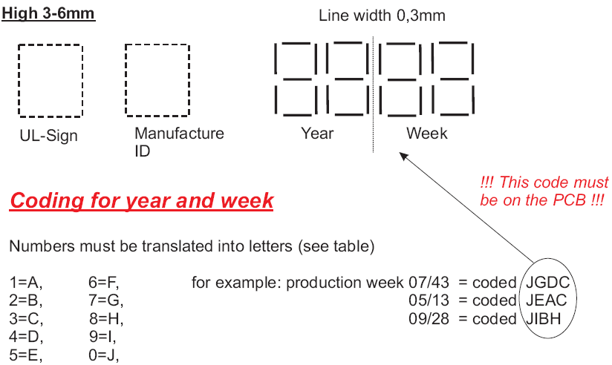

生产封字母周期效果图：
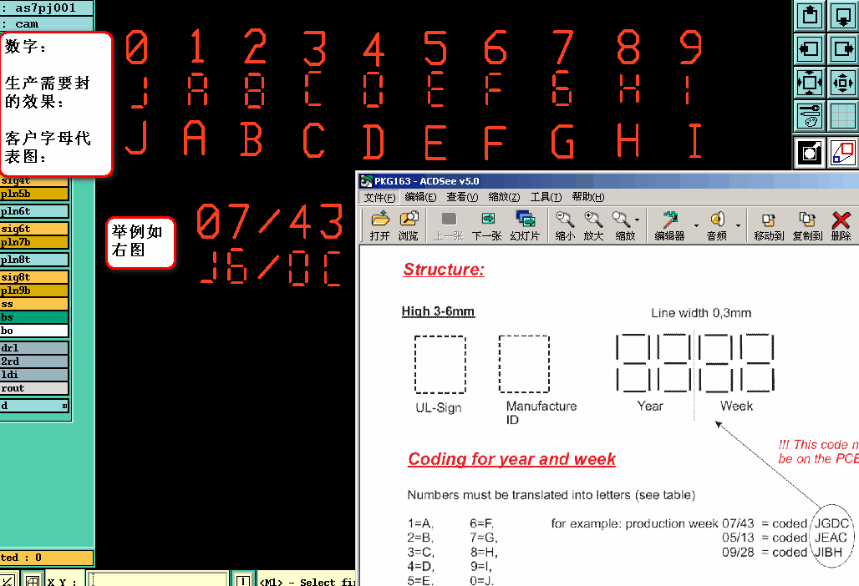
2）电测章
①客户无电测章要求但PCB有工艺边时，将电测章盖在工艺边上（注意工艺边上盖电测章备注在电测）；
②客户无电测章要求且PCB无工艺边时，不盖电测章。

2. 钻孔：
大于等于6.2mm的PTH孔公差超能力可以放宽到+/-5mil控制，大于等于6.3mm的NPTH孔公差超能力可以放宽到+/-4mil控制
3. BGA区域过孔阻焊文件按以下规则制作（顾客制板说明和制板要求中无要求时，如下要求有效）
（1）BGA双面开窗（大窗或小窗或一面大窗一面小窗是否均包含，一种处理方式）---按照客户原稿做
（2）BGA单面盖油 --- 做半塞孔，因为开窗那一面客户很有可能做测点
（3）BGA 部分开窗，部分盖油，部分单面开窗。---开部分窗的就开窗，部分双面盖油的就做塞孔，部分单面开窗的就做半塞
（4）BGA双面盖油，过孔作塞孔处理。
（5）如阻焊开窗按我司正常能力补偿后，不能保证阻焊桥时，需EQ与客户确认，不能直接删除阻焊桥(包括相同网络)。
(6) 当客户设计BGA阻焊开窗比BGA小或等大时，如工程需要更改为正常阻焊开窗，需与客户确认
3.字符:
设计有字符上大金面或大锡面，且客户没有特殊说明时，需发EQ确认是否异常
4.阻焊桥:
（1）、插件孔之间必须按顾客原稿保证有阻焊桥（2）、SMD周围必须按顾客原稿保证有阻焊桥（包括相同网络、过孔焊盘与SMD之间）（3）、客户设计为开通窗，按客户原稿，不用确认添加阻焊桥
5.线路:
客户文件中贴片（包含金手指）设计在板边，未说明是否允许板边露铜制作，需确认
6.阻焊油墨:
需要使用PROBIMER 77油墨时，该油墨在我司是非常规油墨，无需评审，直接提BOM给物控,具体绿色哑光油墨型号为：Probimer 77 MA-1 7179/7180 有卤素
7. S1141板材替换为IT158板材规则
S1141板材替换为IT158板材规则（来源于PCN:S1141替换新规则-指定客户不能替换S1141）
客户代码 | 技术中心给出替换规则 | 工程执行要求
V212 | 客户指定板材时，不能更换，不允许后端自行替换，未指定则可替换 | NOPE单和NOPE更改单：当客户有指定板材要求时（原则上ERP会勾选指定板材），只能按客户要求的使材。新单：当客户有要求用S1141时，与客确认采用符合现有规范的板材。
8.外形
1）顾客无要求时，板厚≤0.6mm时，不允许V-Cut，0.6mm＜板厚≤1.0mm时，V-Cut余厚为0.35±0.1mm；板厚＞1.0mm时，V-Cut余厚为0.4±0.1mm，V-Cut角度为30°+/-5°
9.工程问题处理办法
针对<3平米以内的刚性板样板工程处理办法参考附件：工程问题处理办法-2

终端客户Seidel：
终端顾客识别方式：顾客制板说明中SPECIALS项填写：QM171EN/QM280EN：终端顾客代码：V212-0001
  - V212终端客户Seidel中的“QM171EN/QM280EN”可以不理会，按我公司要求制作即可；
  - 终端顾客验收标准：IPC 3级；
终端客户requentis：
终端顾客识别方式：终端顾客代码：V212-0002
终端客户SVI：终端顾客识别方式：终端顾客代码：V212-0003
1.顾客默认阻焊油墨为哑光，如果与制板说明中的阻焊要求矛盾不一致，则需要与顾客EQ确认
2.如果制板说明中表面处理为沉锡,请EQ确认,建议变更为沉金,Ni,Au厚按IPC标准即可.
3.顾客制板说明文件中的外层铜厚为最小完成铜厚
4.外层线路工艺边上加顾客PN号,如:457351,具体位置在Drawing中有说明.
5.顾客有2中类型的反光点(方形和圆形),反光点阻焊开窗5*5mm,详细见顾客Drawing说明
终端客户INRO：终端顾客识别方式：终端顾客代码：V212-0004
1.顾客要求提供最终生产光绘文件
2.顾客默认阻焊油墨为亮光，如果与制板说明中的矛盾不一致，则需要与顾客EQ确认
预审部分：
1.顾客要求在提供的光绘文件压缩包中增加叠层结构（已经通过程序自动提供），请预审选择叠层不可更改选项
2. 若顾客说明文件或GERBER文件中有电感测试要求，请指示给CAM在ERP中需要设计单独的电感测试流程，同时选择电感测试报告（定性）
3.在客户对板材没有要求的情况下，对于需使用高TG板材的情况，优先使用TU-768板材，只有在IT180A是常备而TU-768是非常备的情况，才优先使用IT180A
4. EQ主题格式要求如下：
EQ for+技术联系人+PO:XXXX PN：xxxxxx (快捷PN）
EQ确认邮件注意项（科学城软、硬板均自动化程序实习了，可不理会该条要求，仅供宜兴）
5. EQ文件要求
1）EQ文件命名规则更改为： EQ-我司生产型号-客户PN号
2）发给客户的EQ文件，如需要用到excel，要求文件为.xlsx 文件格式，不能为xls格式

6.工程EQ确认规则
具体内容见附件
7. 返单EQ 和 Gerber Files 没有PDF -- Spec 链接时， EQ发给Sam Liu sam.liu@fineline-global.com 和 Gordon Lee gordon.lee@fineline-global.com
8.报价系统填写板材信息时填写板材具体型号（例如IT180A 或者TU768），不能填写FR4或者FR4HTG。

CAM部分：
1.其他:
黑色阻焊订单，要求盖电测章时，如客户没有指明电测章颜色，请使用白色印油。
白色阻焊订单，要求盖电测章时，如客户没有指明电测章颜色，请使用黑色印油。
2.定位孔:如客户原稿或制板说明没有要求时，未经EQ确认，不可按常规处理办法私自添加定位孔和光学点
3. .ERP备注：
ERP阻焊工序备注：阻焊不允许单面分段制作，超长板时，请晒大网制作
对于沉锡板，沉锡及终检工序备注：沉锡不允许返工
对于沉银板，沉银及终检工序备注：沉银不允许返工
4.客户要求提供光绘和贴片文件，具体要求如下
1）.贴片和光绘文件发送到如下邮箱 （注意发送文件的邮件主题必须包含客户PO和PN，也可以加上FP的PN.）
document@afg.com.hk 以及 bonnie.luo@fineline-global.com
2）.文件命名要求
贴片文件和光绘文件
邮件主题: WF and PF FL003455_0 PO00122222+ FP内部需要的信息 (PO+PN+FP需要的信息，如公司内部型号等)
光绘文件命名： FL003455_0 WF.ZIP
贴片文件命名： FL003455_0 PF.ZIP
3）.贴片文件必须包含MARK点和外形框，如下图：
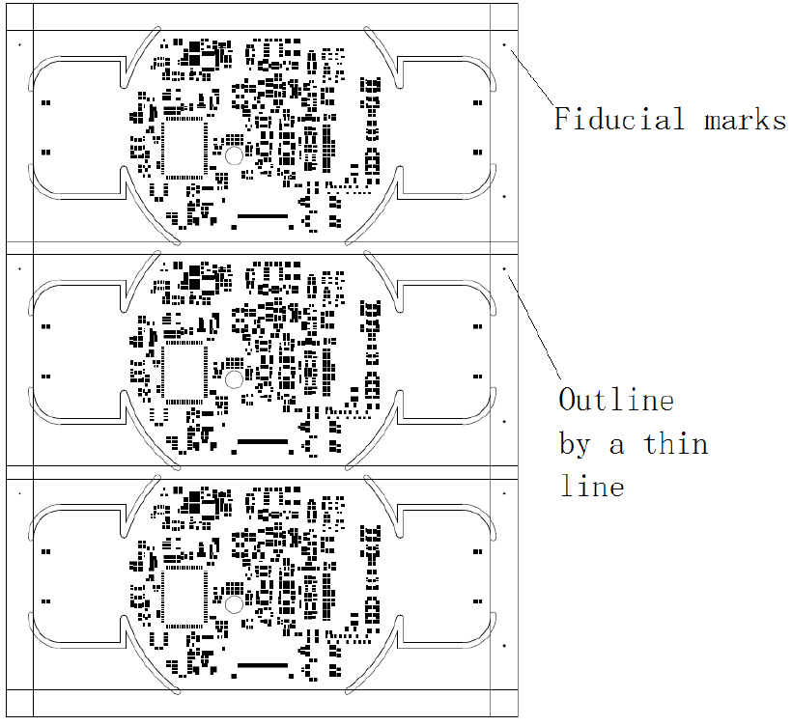

4）.如果客户提供单板贴片文件
- 如果以单片形式出货，请将外形框添加到提供的贴片文件内，其他不要做任何更改；
如果线路板内没有任何Mark点，请EQ与客户确认。
2）如果是拼板出货，要根据提供的贴片文件做拼版并且把单元板的Mark点，工艺边Mark点以及外形框添加到文件中。
5).如果客户没有提供单板贴片文件
- 按照我司常规方式制作贴片，注意用阻焊开窗做参考基准，保留做贴片的焊盘。
- 将工艺边上的外形框和Mark点以及单元板内的Mark点增加到贴片文件中。
- 如果线路板没有SMT焊盘，不需要提供贴片文件。
6).如果客户提供拼版贴片文件
如果客户提供的贴片文件不包含外形框，需要将外形框增加到贴片文件中。
5.Working Gerber Data要求
在发给客户的WGD中增加一个塞孔的单独的文件，塞孔包含全塞，半塞，树脂塞孔盖覆铜设计等
6. 图纸要求：刚性板要求图形精度+/-0.1mm，工程需提供两个MARK点或者定位孔之间的距离图纸给工厂监控。

FPC：
1.挠性板和刚挠板，涨缩要求（L一般指盘与盘，孔与孔的最远距离）
L≤300mm 公差 +/-0.1mm
300<L ≤400mm 公差+/-0.125mm
400<L≤500mm公差+/-0.15mm
L>500mm 公差+/-0.18mm；
（柔性板出现以下几种情况可以不用管控：1.单面有胶基材板件；2.压合补强次数≥2次的板件；3.铺铜率低于40%的板件；4.排线板件）
2. 我司工程需根据X和Y轴方向测量最远的盘和盘，孔和孔之间的尺寸，提供给工厂进行出货前的涨缩监控。
3.如客户的制板说明对板材没有要求，刚挠板刚性材料默认的使用高Tg FR4材料
4.如客户的制板说明对FR4补强的板材没有要求，柔性板及刚揉板的FR4补强也使用高Tg FR4材料。

